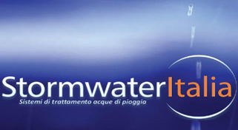

1. Stormwater Italia srl 公司网站：www.stormwateritalia.com
2. 特色：Stormwater Italia公司设计、实施雨水处理系统并提供相应解决方案，进行深入分析以此充分满足客户的需求。曾接受过意大利威尼斯港口及意大利东北地区重要街道治理的项目。该公司同中国、北美及东欧都有丰富、专业的合作关系。
3. 产品 : 该公司是欧洲负责设计、实施雨水处理系统最顶级的企业，尤其是在意大利威尼斯港口项目上。在这之后，该公司在地面雨水处理领域也具有权威性。此外，该公司还研发了革新化的持续监测系统等等。
4. 竞争优势：
1）同中国企业有着丰富的商务合作经验；
2）生产产量大，港口项目成果卓著，例如威尼斯项目；
3）企业拥有EN ISO 9001-2004 及 EN ISO 4001-2204资格认证证书。
公司简介以及在国际市场的占有率

-公司活动的描述：公司创立于2004年，作为公司运营的雨水处理，过去一年以来,扩展其活动领域的水质监测和英国紧急事件管理

-公司有和国外公司合作的经验 中国，美国，东欧

-产品描述： 水系统处理、泄漏管道协同处理

-公司的主要客户有： ·私人的和上市公司（公路，港口，机场等）

-公司生产的最终客户：私人的和上市公司（公路，港口，机场等）

-产品最常见的应用：公路，港口，机场

-公司的主页竞争力因素： ·品质
·技术

四、关于市场目标的信息

-公司没有和中国合作的经验

-公司寻求怎样的合作伙伴： ·合资企业
·代理
其他 ：终端用户、最终的客户

-想在中国找到怎样的理想的合作伙伴：有潜力的客户，有潜力的合资生产企业

